Шановні друзі!
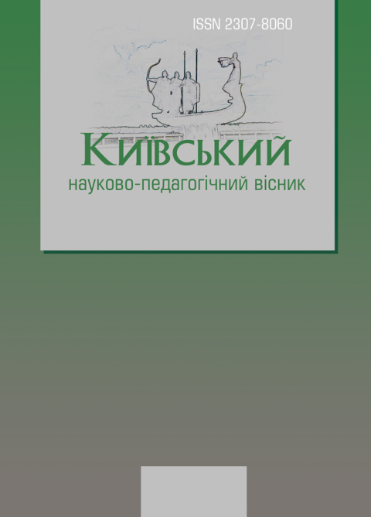
Київська наукова організація педагогіки та психології пропонує всім зацікавленим особам опублікувати свою наукову роботу в двадцятому номері журналу під назвою «Київський науково-педагогічний вісник».

Найважливішим завданням журналу вважається розміщення результатів досліджень та практичних розробок науковців, викладачів, докторантів, аспірантів (здобувачів), студентів, практикуючих педагогів та психологів. Видання має тематичну спрямованість в межах таких наукових спеціальностей, як загальна педагогіка та історія педагогіки; корекційна педагогіка; теорія та методика навчання; теорія і методика професійної освіти; соціальна педагогіка; теорія і методика управління освітою; теорія і методика виховання; дошкільна педагогіка; загальна психологія та історія психології; психофізіологія; психологія праці та інженерна психологія; медична психологія; соціальна психологія, психологія соціальної роботи; юридична та політична психологія; педагогічна та вікова психологія; спеціальна психологія; психологія діяльності в особливих умовах; організаційна психологія; економічна психологія.

Свідоцтво про державну реєстрацію друкованого видання: КВ № 19870-9670Р від 19.04.2013 р.
Фахова реєстрація тимчасово відсутня. Наукові праці, опубліковані в журналі, враховуються МОН України як друкована праця та апробація результатів дисертаційної роботи.

Умови публікації у журналі:
1. Оформити статтю згідно вказаних вимог.
2. Заповнити відомості про автора.
3. Надіслати до 12 червня 2020 року рукопис статті в електронному вигляді за адресою articles@knopp.org.ua
4. Сплатити публікаційний внесок та надіслати підтвердження сплати.
5. Розсилка журналу відбудеться 14 серпня 2020 року.

Реквізити для сплати публікаційного внеску:

Розмір внеску – 30 гривень за кожну повну сторінку статті.

Редакція журналу здійснює анонімне рецензування статей, після проходження якого автори отримують реквізити для оплати публікації.

Вимоги щодо змісту наукової статті:
1. Високий науковий рівень.
2.Приймаються раніше не опубліковані наукові статті. Більш детальніше на сайті Київської наукової організації педагогіки та психології.

Вимоги щодо оформлення наукової статті:
1. Стаття повинна бути написана українською, англійською чи російською мовою.
2. Обсяг рукопису у межах 7-18 сторінок, включаючи рисунки, таблиці, додатки, список літератури. Більш детальніше на сайті Київської наукової організації педагогіки та психології.

Зразок оформлення наукової статті:
Більш детальніше на сайті: Київської наукової організації педагогіки та психології.
___________________
Контактна інформація
Київська наукова організація педагогіки та психології
м. Київ, а/с 62, 04108
+38 066 699 58 42

Вимоги щодо змісту наукової статті:
У статті повинні міститись (із виділенням у тексті) такі елементи:
- постановка проблеми у загальному вигляді та її зв'язок із важливими науковими чи практичними завданнями;
- аналіз останніх досліджень і публікацій, у яких започатковано розв'язання даної проблеми і на які опирається автор, виділення невирішених раніше частин загальної проблеми, котрим присвячується дана стаття;
- формулювання цілей статті (постановка завдання);
- виклад основного матеріалу дослідження з новим обґрунтуванням отриманих наукових результатів;
- висновки, зроблені в результаті дослідження, і перспективи подальших розвідок у даному напрямку.

Вимоги щодо оформлення наукової статті:
1. Стаття повинна бути написана українською, російською чи англійською мовою.
2. Обсяг рукопису у межах 7-18 сторінок, включаючи рисунки, таблиці, додатки, список літератури.
3. Сторінки не нумеруються.
4. Стаття повинна бути виконана у форматі А-4 текстового редактора Microsoft Word for Windows у вигляді файла з розширенням *.doc, *.docx, *.rtf; шрифт – Times New Roman, розмір – 14, 1,5 міжрядковий інтервал; абз. відступ – 10 мм; усі поля – 20 мм.
5. У статті не повинно бути переносу слів та макросів.
6. Ілюстрації (креслення, схеми, графіки, діаграми, рисунки) у тексті статті позначають скороченням «Рис.». Рисунки розташовують у тексті статті, після посилання на них.
7. Перелік використаних джерел (тільки тих, на які є посилання у тексті) оформлюється загальним списком наприкінці статті під заголовком «Література» і складається відповідно до черговості посилань за текстом.
- Матеріали, що не відповідають усім вказаним вимогам, не розглядаються.
- Автори опублікованих матеріалів несуть відповідальність за точність наведених фактів, цитат, статистичних даних, власних назв, географічних назв та інших відомостей, а також за те, що в матеріалах не містяться дані, що не підлягають відкритій публікації.
- Остаточне рішення про публікацію ухвалюється редакцією, яка також залишає за собою право на додаткове рецензування, редагування і відхилення статей.
8. Назва файлу має відповідати імені та прізвищу автора (наприклад: Галоян А.Л.doc).

Зразок оформлення статті:

Петрова А.П.,
здобувач кафедри загальної та соціальної психології
Львівського національного університету імені Івана Франка

ВПЛИВ СПРИЙМАННЯ ОБРАЗІВ БАТЬКІВ НА РІВЕНЬ ТРИВОЖНОСТІ У МОЛОДШОМУ ШКІЛЬНОМУ ВІЦІ

Анотація: У статті розглянуто питання, що пов’язане із дослідженням впливу уявлень дитини про фігури батька та матері на рівень тривожності у молодшому шкільному віці.

Аннотация: В статье рассмотрены особенности представлений ребенка о фигурах отца и матери и их влияние на уровень тревожности в младшем школьном возрасте.

Summary: In the article the features of the child’s views about the shapes of the father and mother and their influence on the level of anxiety in the Junior school age.

Проблема сімейного виховання все більше привертає до себе увагу вчених і практиків нашої країни. Питання сімейного виховання розглядаються педагогами, соціологами, психологами, психотерапевтами.
Згідно з сучасним уявленням про рушійні сили, джерела і умови розвитку психіки й особистості людини, психічний розвиток дитини опосередкований спілкуванням і взаємодією з дорослими, в першу чергу з батьками. Сім’я як найближче соціальне оточення дитини, задовольняє потребу дитини в прийнятті, визнанні, захисті, емоційній підтримці, повазі (Е. Еріксон, А. Фрейд, М. Клейн, Д. Віннікотт, Е. Бронфенбреннер, Дж. Боулбі, М. Ейнсворт, П. Кріттенден, А. Бандура, Л.С. Виготський, О.М. Леонтьєв, Д.Б. Ельконін, Л.І. Божович, М.І. Лісіна). Тому саме в сім’ї дитина набуває перший досвід соціальної та емоційної взаємодії. Емоційний клімат у сім’ї, де виховується дитина, чинить істотний вплив на формування світосприйняття дитини. У спілкуванні дитини з дорослим створюється «зона найближчого розвитку», де співпраця зі старшим партнером дозволяє дитині реалізувати свої потенційні можливості.
Література:
- Анализ детского рисунка [Электронный ресурс]. – Режим доступа : http://klub-drug.ru/shkolniki.html.
- Обухов Я.Л. Символдрама: Кататимно-имагинативная психотерапия детей и подростков [Текст] / Я.Л. Обухов. – М. : «Эйдос», 1997.

